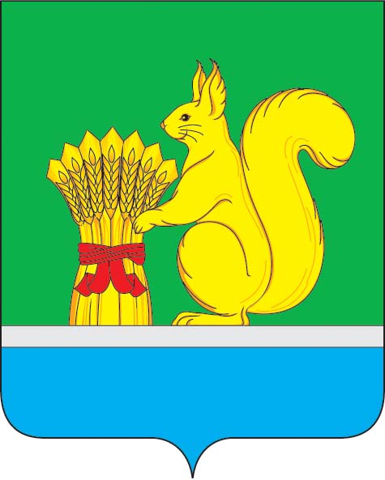
АДМИНИСТРАЦИЯ УРЖУМСКОГО МУНИЦИПАЛЬНОГО РАЙОНА
ПОСТАНОВЛЕНИЕ
15.09.2023 № 818
г. Уржум, Кировская область

О внесении изменений в постановление администрации Уржумского муниципального района от 27.10.2022 № 886

В соответствии со статьей 41 Устава муниципального образования Уржумский муниципальный район Кировской области администрация Уржумского муниципального района ПОСТАНОВЛЯЕТ:
- Внести в Перечень главных администраторов доходов бюджета Уржумского муниципального района, утвержденного постановлением администрации Уржумского муниципального района от 27.10.2022 № 886 «Об утверждении перечня главных администраторов доходов бюджета Уржумского муниципального района» новый КБК:

947 |  | контрольно-счетная комиссия Уржумского муниципального района
947 | 1 16 01154 01 0000 140 | Административные штрафы, установленные главой 15 Кодекса Российской Федерации об административных правонарушениях, за административные правонарушения в области финансов, налогов и сборов, страхования, рынка ценных бумаг (за исключением штрафов, указанных в пункте 6 статьи 46 Бюджетного кодекса Российской Федерации), выявленные должностными лицами органов муниципального контроля

2. Контроль за исполнением настоящего постановления возложить на заместителя главы администрации Уржумского муниципального района по бюджету и финансам - начальника управления финансов Бякову О.В.
3. Настоящее постановление вступает в силу после его официального опубликования в информационном бюллетене органов местного самоуправления Уржумского района Кировской области.

Глава администрации Уржумского
муниципального района В.В. Байбородов

